МЭРИЯ ГОРОДА НОВОСИБИРСКА

ПОСТАНОВЛЕНИЕ

От 22.05.2017 № 2342

О проекте межевания территории, предназначенном для размещения линейного объекта транспортной инфраструктуры местного значения – автомобильной дороги общего пользования по ул. Лескова в Октябрьском районе в границах проекта планировки территории, ограниченной улицами Трикотажной, Автогенной, полосой отвода железной дороги, створом Октябрьского моста, набережной реки Оби, улицей Ипподромской и улицей Фрунзе, в Центральном, Октябрьском и Дзержинском районах

В целях определения местоположения границ образуемых и изменяемых земельных участков, с учетом протокола публичных слушаний и заключения о результатах публичных слушаний, в соответствии с Градостроительным кодексом Российской Федерации, решением Совета депутатов города Новосибирска от 21.05.2008 № 966 «О Порядке подготовки документации по планировке территории города Новосибирска», постановлением мэрии города Новосибирска от 01.12.2015 № 6870 «Об утверждении проекта планировки территории, ограниченной улицами Трикотажной, Автогенной, полосой отвода железной дороги, створом Октябрьского моста, набережной реки Оби, улицей Ипподромской и улицей Фрунзе, в Центральном, Октябрьском и Дзержинском районах», руководствуясь Уставом города Новосибирска, ПОСТАНОВЛЯЮ:
1. Утвердить проект межевания территории, предназначенный для размещения линейного объекта транспортной инфраструктуры местного значения – автомобильной дороги общего пользования по ул. Лескова в Октябрьском районе в границах проекта планировки территории, ограниченной улицами Трикотажной, Автогенной, полосой отвода железной дороги, створом Октябрьского моста, набережной реки Оби, улицей Ипподромской и улицей Фрунзе, в Центральном, Октябрьском и Дзержинском районах (приложение).
2. Департаменту строительства и архитектуры мэрии города Новосибирска разместить постановление на официальном сайте города Новосибирска в информационно-телекоммуникационной сети «Интернет».
3. Департаменту информационной политики мэрии города Новосибирска в течение семи дней со дня издания постановления обеспечить опубликование постановления.
4. Контроль за исполнением постановления возложить на заместителя мэра города Новосибирска – начальника департамента строительства и архитектуры мэрии города Новосибирска.
Мэр города Новосибирска | А. Е. Локоть
Гальянова
2275008
ГУАиГ
Приложение
к постановлению мэрии
города Новосибирска
от 22.05.2017 № 2342

ПРОЕКТ
межевания территории, предназначенный для размещения линейного объекта транспортной инфраструктуры местного значения – автомобильной дороги
общего пользования по ул. Лескова в Октябрьском районе в границах проекта планировки территории, ограниченной улицами Трикотажной, Автогенной,
полосой отвода железной дороги, створом Октябрьского моста, набережной
реки Оби, улицей Ипподромской и улицей Фрунзе, в Центральном,
Октябрьском и Дзержинском районах

Чертеж межевания территории (приложение).
____________

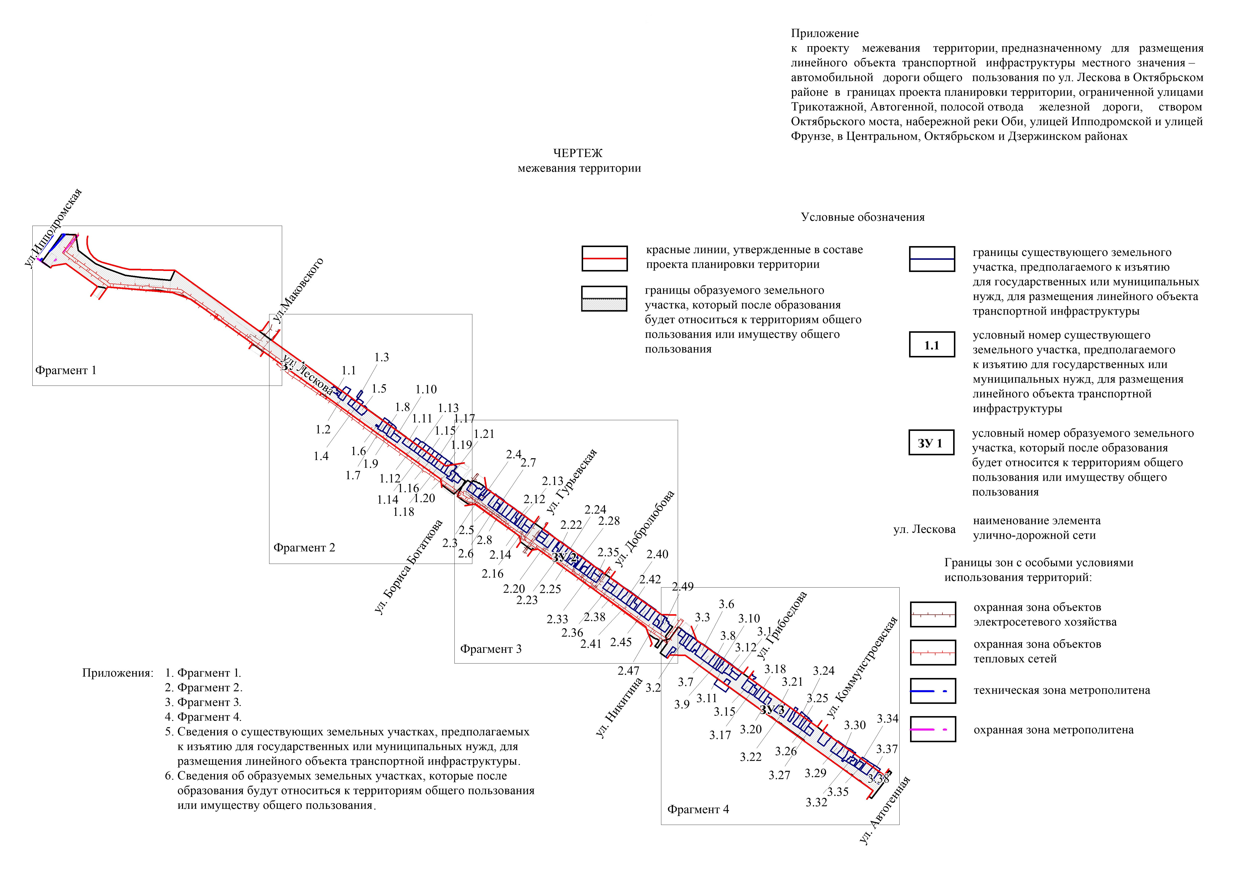
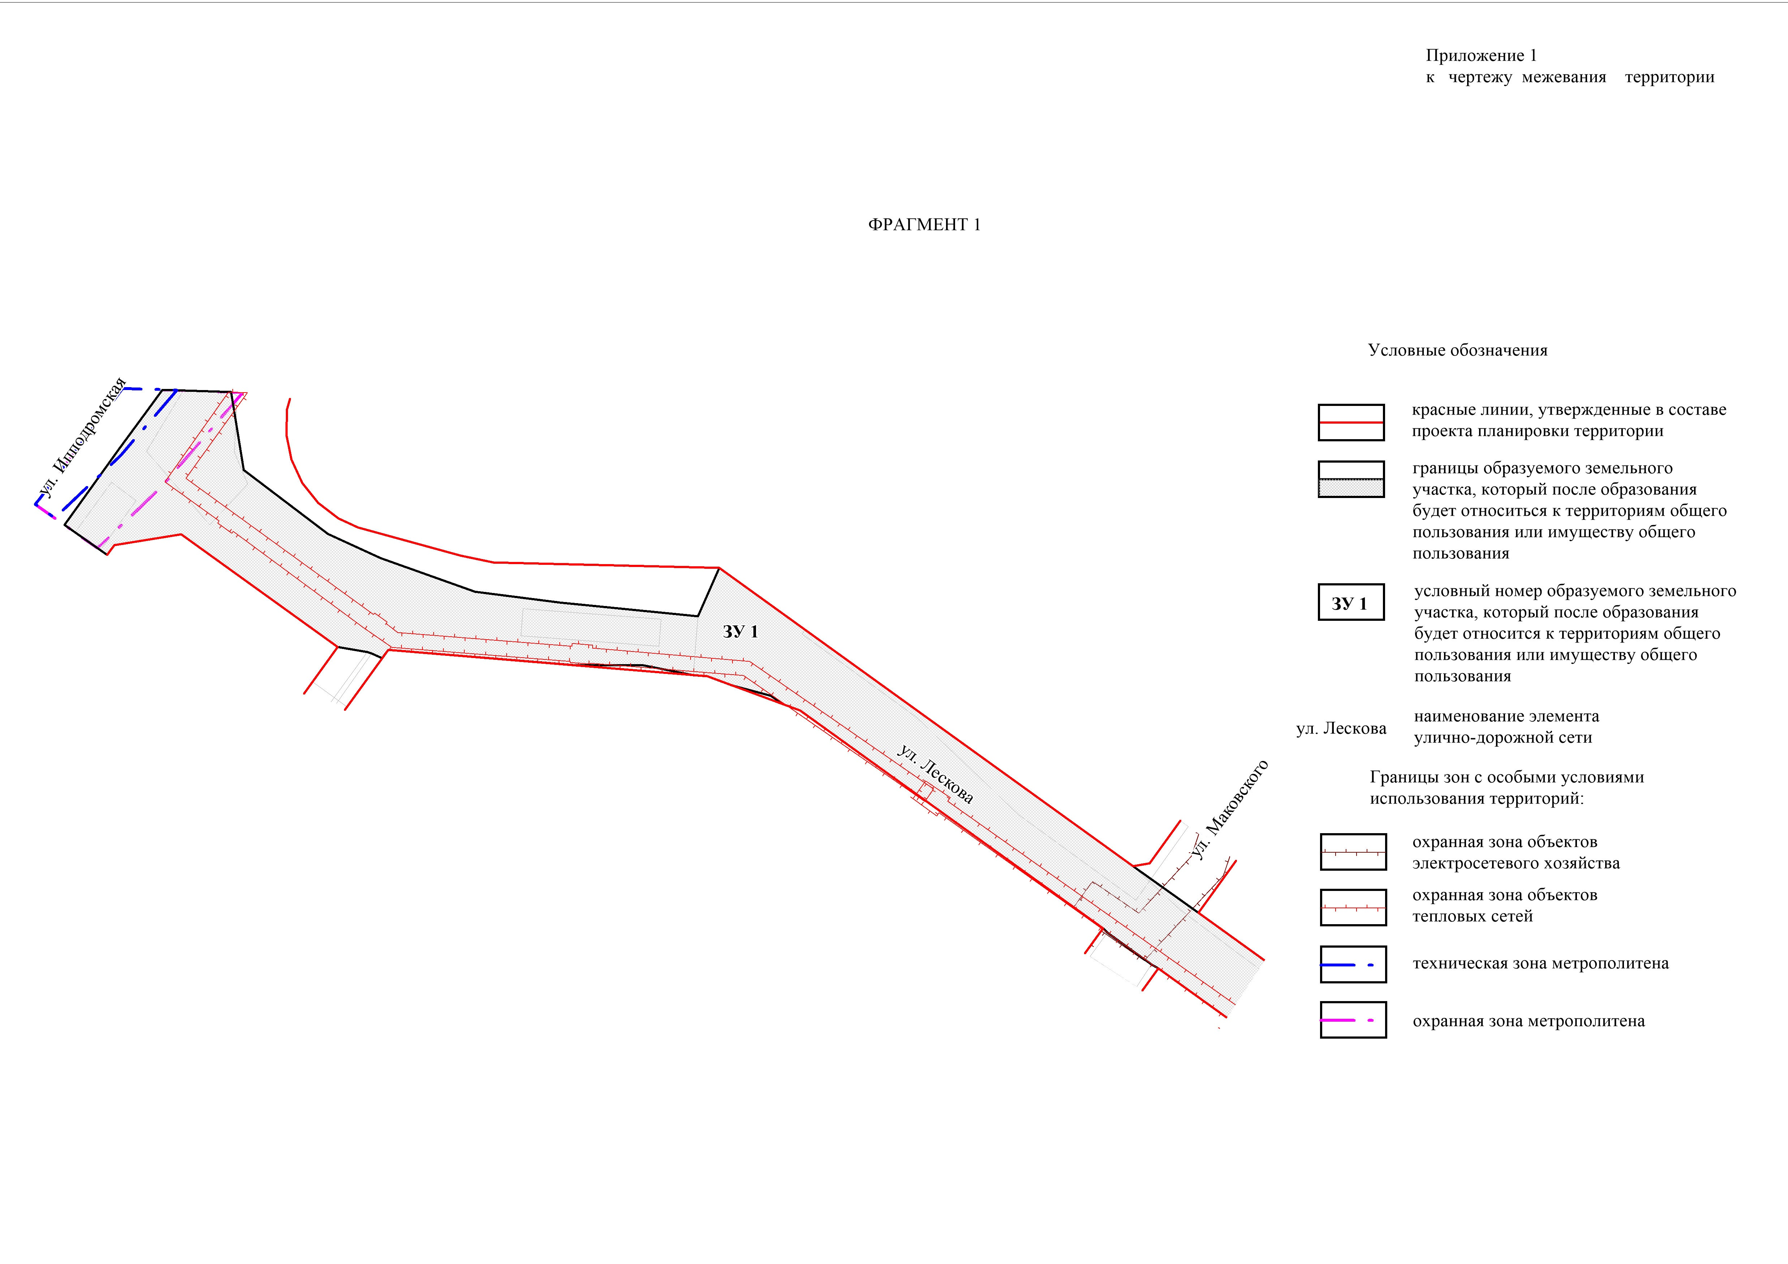
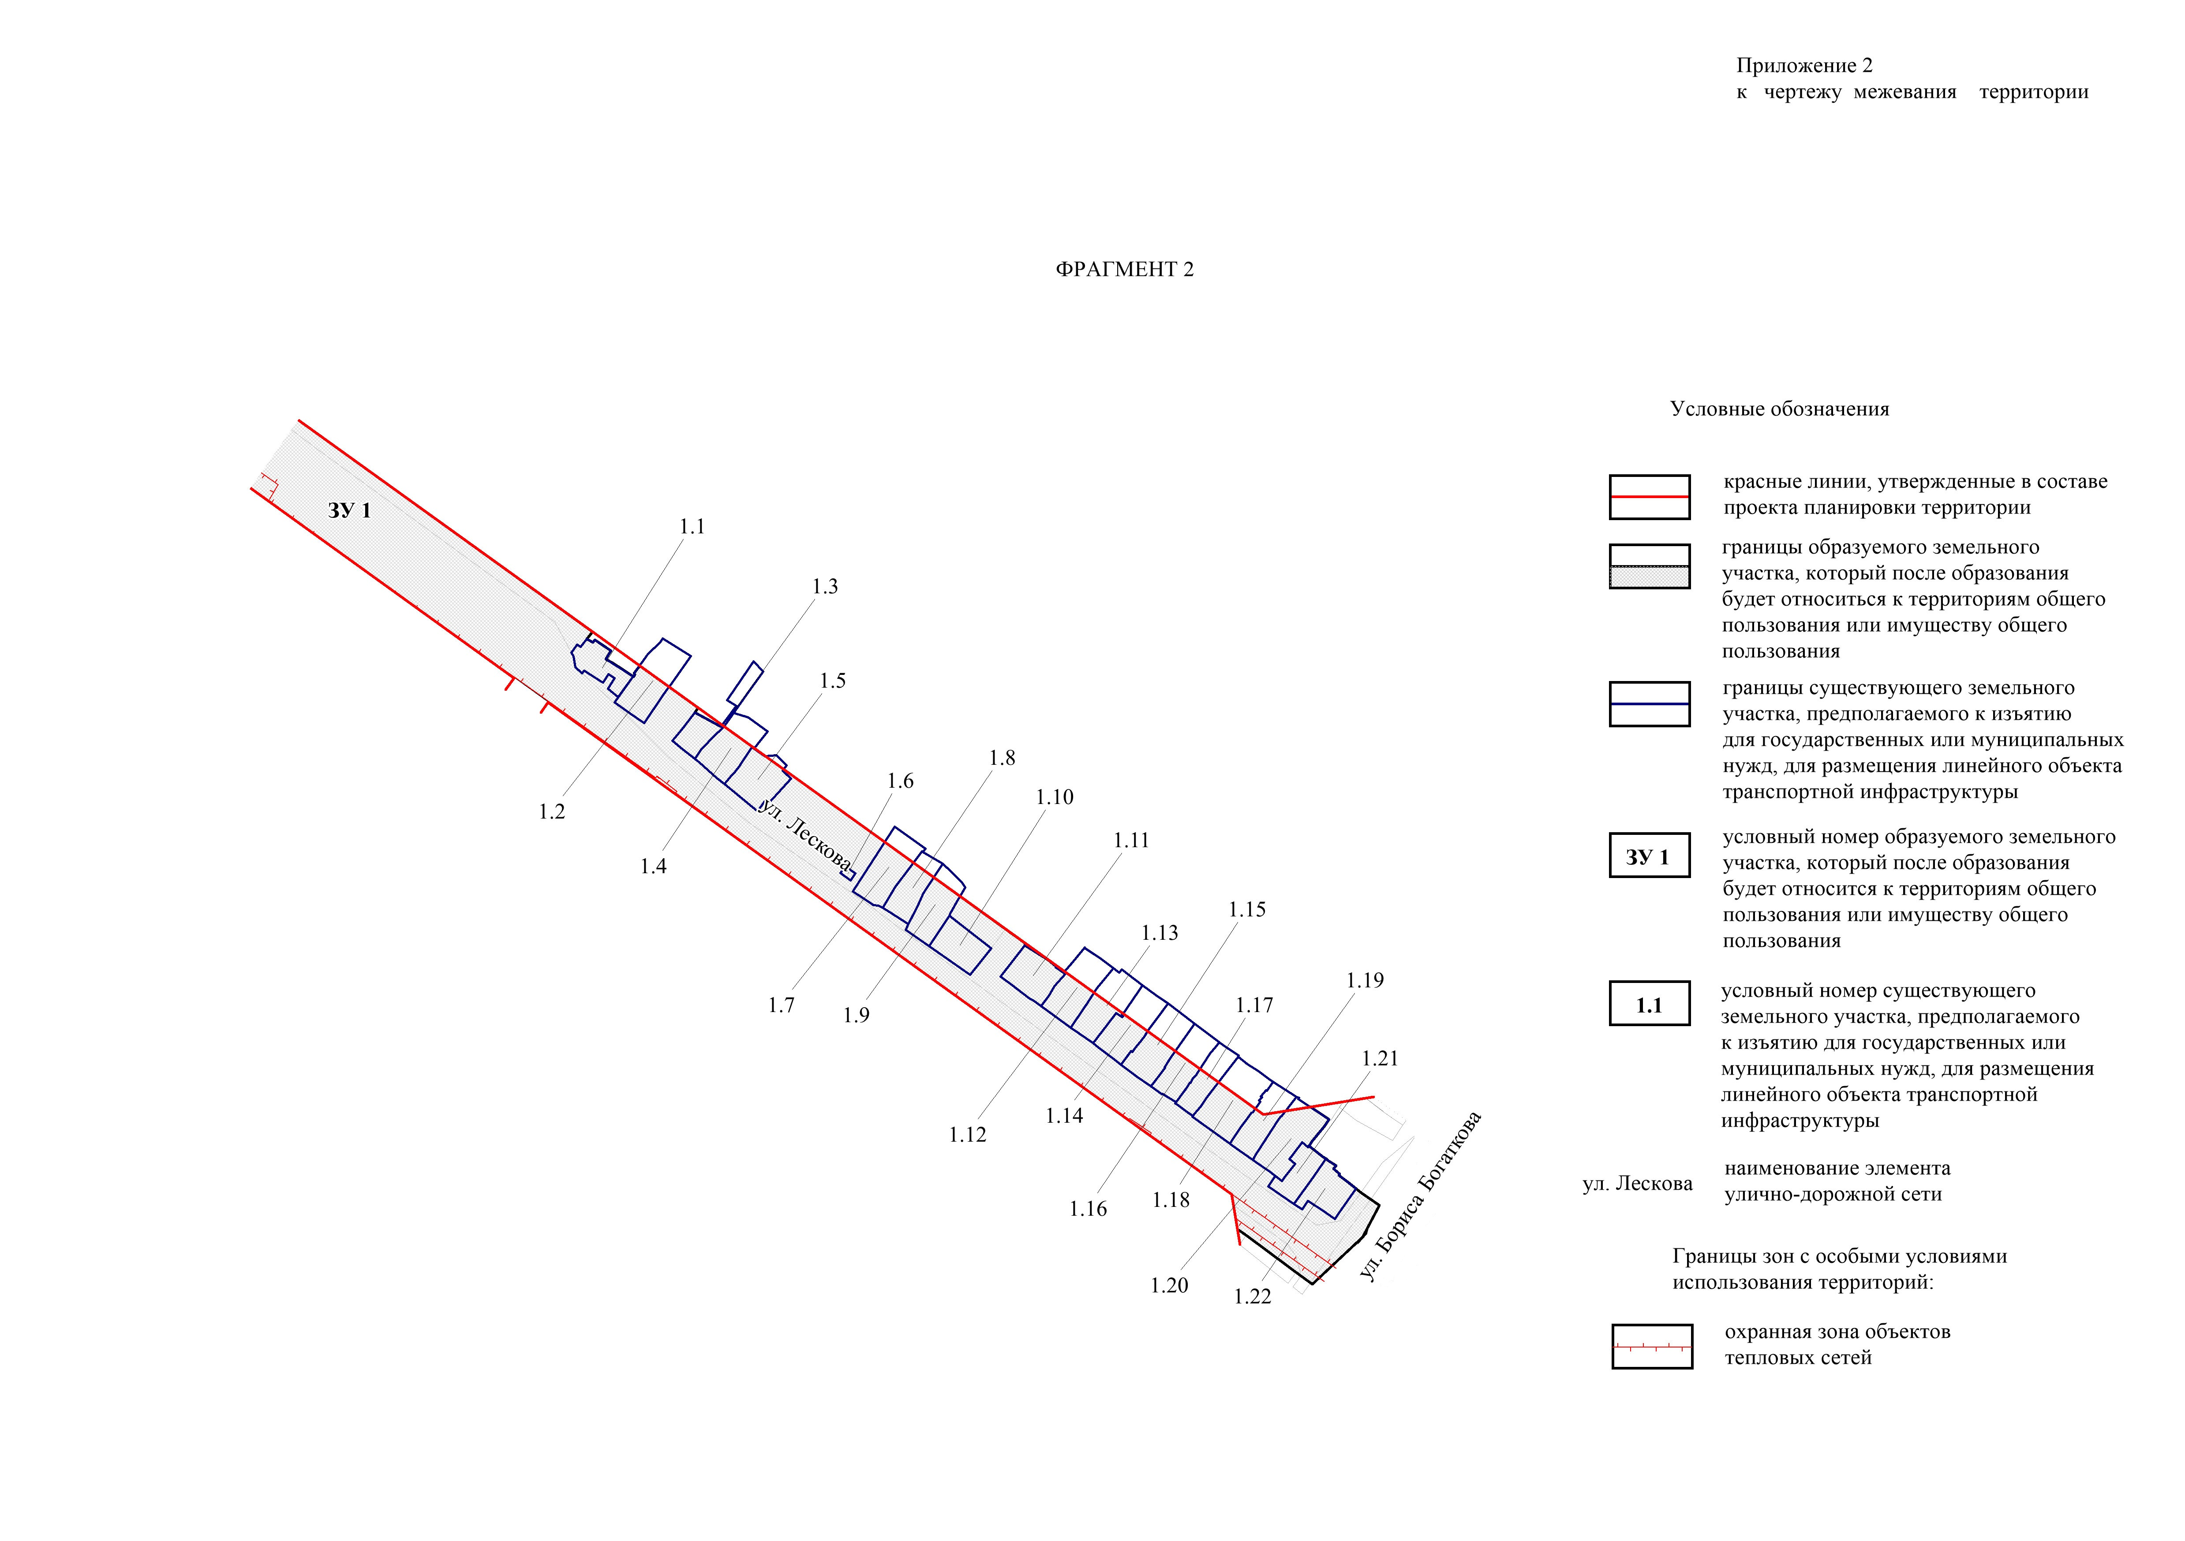
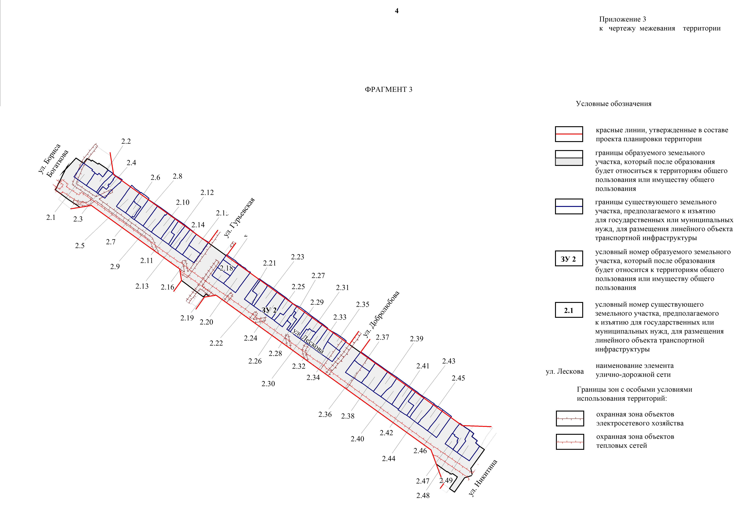
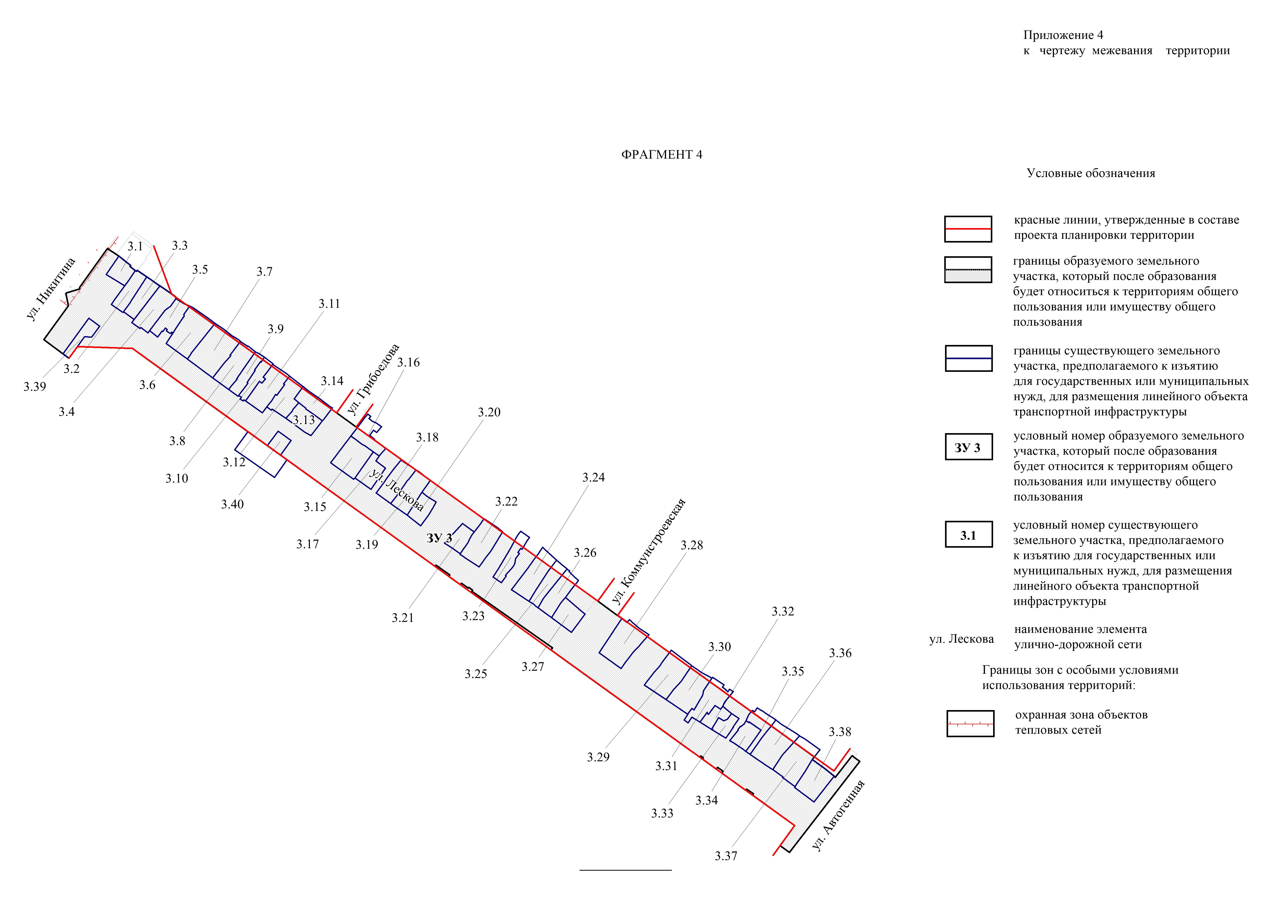
Приложение 5
к чертежу межевания территории

СВЕДЕНИЯ
о существующих земельных участках, предполагаемых к изъятию для
государственных или муниципальных нужд, для размещения
линейного объекта транспортной инфраструктуры

Условный  номер земельного участка на чертеже | Кадастровый  номер земельного участка | Адрес земельного участка | Площадь  земельного  участка,  га

1 | 2 | 3 | 4
1.1 | 54:35:072985:779 | Российская Федерация, Новосибирская область, город Новосибирск, ул. Сакко и Ванцетти, 98 | 0,0356
1.2 | 54:35:072985:755 | Российская Федерация, Новосибирская область, город Новосибирск, ул. Лескова, 57 | 0,0665
1.3 | 54:35:072985:3 | Российская Федерация, Новосибирская область, город Новосибирск, ул. Лескова, 63 | 0,0411
1.4 | 54:35:072985:22 | Российская Федерация, Новосибирская область, город Новосибирск, ул. Лескова, 69 | 0,0578
1.5 | 54:35:072985:23 | Российская Федерация, Новосибирская область, город Новосибирск, ул. Лескова, 71 | 0,0531
1.6 | 54:35:072985:775 | Российская Федерация, Новосибирская область, город Новосибирск, ул. Восход | 0,0241
1.7 | 54:35:072985:14 | Российская Федерация, Новосибирская область, город Новосибирск, ул. Лескова, 83 | 0,0607
1.8 | 54:35:072985:7 | Российская Федерация, Новосибирская область, город Новосибирск, ул. Лескова, 85 | 0,0430
1.9 | 54:35:072985:13 | Российская Федерация, Новосибирская область, город Новосибирск, ул. Лескова, 87 | 0,0534
1.10 | 54:35:072985:2 | Российская Федерация, Новосибирская область, город Новосибирск, ул. Лескова, 89 | 0,0418
1.11 | 54:35:072980:5 | Российская Федерация, Новосибирская область, город Новосибирск, ул. Лескова, 91 | 0,0462
1.12 | 54:35:072980:24 | Российская Федерация, Новосибирская область, город Новосибирск, ул. Лескова, 93 | 0,0601
1.13 | 54:35:072980:18 | Российская Федерация, Новосибирская область, город Новосибирск, ул. Лескова, 95 | 0,0554
1.14 | 54:35:072980:17 | Российская Федерация, Новосибирская область, город Новосибирск, ул. Лескова, 97 | 0,0584
1.15 | 54:35:072980:30 | Российская Федерация, Новосибирская область, город Новосибирск, ул. Лескова, 99 | 0,0617
1.16 | 54:35:072980:15 | Российская Федерация, Новосибирская область, город Новосибирск, ул. Лескова, 101 | 0,0519
1.17 | 54:35:072980:26 | Российская Федерация, Новосибирская область, город Новосибирск, ул. Лескова, 103 | 0,0398
1.18 | 54:35:072980:79 | Российская Федерация, Новосибирская область, город Новосибирск, ул. Лескова, 105 | 0,0773
1.19 | 54:35:072980:23 | Российская Федерация, Новосибирская область, город Новосибирск, ул. Лескова, 107 | 0,0474
1.20 | 54:35:072980:25 | Российская Федерация, Новосибирская область, город Новосибирск, ул. Лескова, 109 | 0,0649
1.21 | 54:35:072980:28 | Российская Федерация, Новосибирская область, город Новосибирск, ул. Лескова, 111а | 0,0349
1.22 | 54:35:072980:27 | Российская Федерация, Новосибирская область, город Новосибирск, ул. Лескова, 111 | 0,0411
2.1 | 54:35:073175:6 | Российская Федерация, Новосибирская область, город Новосибирск, ул. Лескова, 113 | 0,0517
2.2 | 54:35:073175:26 | Российская Федерация, Новосибирская область, город Новосибирск, ул. Лескова, 115 | 0,0519
2.3 | 54:35:073175:7 | Российская Федерация, Новосибирская область, город Новосибирск, ул. Лескова, 117а | 0,0207
2.4 | 54:35:073175:27 | Российская Федерация, Новосибирская область, город Новосибирск, ул. Лескова, 117 | 0,0368
2.5 | 54:35:073175:28 | Российская Федерация, Новосибирская область, город Новосибирск, ул. Лескова, 121 | 0,0587
2.6 | 54:35:073175:3 | Российская Федерация, Новосибирская область, город Новосибирск, ул. Лескова, 123 | 0,0265
2.7 | 54:35:073175:25 | Российская Федерация, Новосибирская область, город Новосибирск, ул. Лескова, 125 | 0,0335
2.8 | 54:35:073175:1 | Российская Федерация, Новосибирская область, город Новосибирск, ул. Лескова, 127 | 0,0576
2.9 | 54:35:073175:19 | Российская Федерация, Новосибирская область, город Новосибирск, ул. Лескова, 129 | 0,0574
2.10 | 54:35:073175:22 | Российская Федерация, Новосибирская область, город Новосибирск, ул. Лескова, 131 | 0,0578
2.11 | 54:35:073175:80 | Российская Федерация, Новосибирская область, город Новосибирск, ул. Лескова, 133 | 0,0342
2.12 | 54:35:073175:9 | Российская Федерация, Новосибирская область, город Новосибирск, ул. Лескова, 135 | 0,0285
2.13 | 54:35:073175:24 | Российская Федерация, Новосибирская область, город Новосибирск, ул. Лескова, 137 | 0,0339
2.14 | 54:35:073175:23 | Российская Федерация, Новосибирская область, город Новосибирск, ул. Лескова, 139 | 0,0436
2.15 | 54:35:073175:8 | Российская Федерация, Новосибирская область, город Новосибирск, ул. Гурьевская, 113 | 0,0416
2.16 | 54:35:073175:11 | Российская Федерация, Новосибирская область, город Новосибирск, ул. Лескова, 141 | 0,0332
2.17 | 54:35:073215:89 | Российская Федерация, Новосибирская область, город Новосибирск, ул. Гурьевская, 108 | 0,0192
2.18 | 54:35:073215:2 | Российская Федерация, Новосибирская область, город Новосибирск, ул. Гурьевская, 106 | 0,0307
2.19 | 54:35:073215:17 | Российская Федерация, Новосибирская область, город Новосибирск, ул. Лескова, 143 | 0,0299
2.20 | 54:35:073215:15 | Российская Федерация, Новосибирская область, город Новосибирск, ул. Лескова, 145 | 0,0757
2.21 | 54:35:073215:31 | Российская Федерация, Новосибирская область, город Новосибирск, ул. Лескова, 149 | 0,0254
2.22 | 54:35:073215:82 | Российская Федерация, Новосибирская область, город Новосибирск, ул. Лескова, 151 | 0,0349
2.23 | 54:35:073215:29 | Российская Федерация, Новосибирская область, город Новосибирск, ул. Лескова, 153 | 0,0582
2.24 | 54:35:073215:26 | Российская Федерация, Новосибирская область, город Новосибирск, ул. Лескова, 157 | 0,0578
2.25 | 54:35:073215:38 | Российская Федерация, Новосибирская область, город Новосибирск, ул. Лескова, 159 | 0,0349
2.26 | 54:35:073215:35 | Российская Федерация, Новосибирская область, город Новосибирск, ул. Лескова, 161 | 0,0394
2.27 | 54:35:073215:19 | Российская Федерация, Новосибирская область, город Новосибирск, ул. Лескова, 163а | 0,0154
2.28 | 54:35:073215:16 | Российская Федерация, Новосибирская область, город Новосибирск, ул. Лескова, 163б | 0,0269
2.29 | 54:35:073215:34 | Российская Федерация, Новосибирская область, город Новосибирск, ул. Лескова, 165 | 0,0497
2.30 | 54:35:073215:36 | Российская Федерация, Новосибирская область, город Новосибирск, ул. Лескова, 167 | 0,0366
2.31 | 54:35:073215:12 | Российская Федерация, Новосибирская область, город Новосибирск, ул. Лескова, 169 | 0,0267
2.32 | 54:35:073215:23 | Российская Федерация, Новосибирская область, город Новосибирск, ул. Лескова, 171 | 0,0368
2.33 | 54:35:073215:7 | Российская Федерация, Новосибирская область, город Новосибирск, ул. Лескова, 173 | 0,0398
2.34 | 54:35:073215:24 | Российская Федерация, Новосибирская область, город Новосибирск, ул. Добролюбова, 101 | 0,0419
2.35 | 54:35:073215:27 | Российская Федерация, Новосибирская область, город Новосибирск, ул. Добролюбова, 103 | 0,0378
2.36 | 54:35:073210:26 | Российская Федерация, Новосибирская область, город Новосибирск, ул. Лескова, 177 | 0,0575
2.37 | 54:35:073210:23 | Российская Федерация, Новосибирская область, город Новосибирск, ул. Добролюбова, 64 | 0,0430
2.38 | 54:35:073210:7 | Российская Федерация, Новосибирская область, город Новосибирск, ул. Лескова, 179 | 0,0768
2.39 | 54:35:073210:14 | Российская Федерация, Новосибирская область, город Новосибирск, ул. Лескова, 181 | 0,0551
2.40 | 54:35:073210:5 | Российская Федерация, Новосибирская область, город Новосибирск, ул. Лескова, 183 | 0,0613
2.41 | 54:35:073210:31 | Российская Федерация, Новосибирская область, город Новосибирск, ул. Лескова, 185 | 0,0433
2.42 | 54:35:073210:69 | Российская Федерация, Новосибирская область, город Новосибирск, ул. Лескова, 187 | 0,0375
2.43 | 54:35:073210:27 | Российская Федерация, Новосибирская область, город Новосибирск, ул. Лескова, 189 | 0,0370
2.44 | 54:35:073210:13 | Российская Федерация, Новосибирская область, город Новосибирск, ул. Лескова, 191 | 0,0597
2.45 | 54:35:073210:21 | Российская Федерация, Новосибирская область, город Новосибирск, ул. Лескова, 193 | 0,0613
2.46 | 54:35:073210:20 | Российская Федерация, Новосибирская область, город Новосибирск, ул. Лескова, 197 | 0,0593
2.47 | 54:35:073210:17 | Российская Федерация, Новосибирская область, город Новосибирск, ул. Лескова, 201 | 0,0236
2.48 | 54:35:073210:16 | Российская Федерация, Новосибирская область, город Новосибирск, ул. Лескова, 201а | 0,0513
2.49 | 54:35:073210:29 | Российская Федерация, Новосибирская область, город Новосибирск, ул. Лескова, 203 | 0,0683
3.1 | 54:35:073290:21 | Российская Федерация, Новосибирская область, город Новосибирск, ул. Никитина, 74 | 0,0301
3.2 | 54:35:073290:12 | Российская Федерация, Новосибирская область, город Новосибирск, ул. Лескова, 207 | 0,0391
3.3 | 54:35:073290:20 | Российская Федерация, Новосибирская область, город Новосибирск, ул. Лескова, 209 | 0,0404
3.4 | 54:35:073290:1 | Российская Федерация, Новосибирская область, город Новосибирск, ул. Лескова, 211 | 0,0599
3.5 | 54:35:073290:16 | Российская Федерация, Новосибирская область, город Новосибирск, ул. Лескова, 213 | 0,0455
3.6 | 54:35:073290:17 | Российская Федерация, Новосибирская область, город Новосибирск, ул. Лескова, 217 | 0,0847
3.7 | 54:35:073290:27 | Российская Федерация, Новосибирская область, город Новосибирск, ул. Лескова, 221 | 0,0974
3.8 | 54:35:073290:32 | Российская Федерация, Новосибирская область, город Новосибирск, ул. Лескова, 223 | 0,0588
3.9 | 54:35:073290:33 | Российская Федерация, Новосибирская область, город Новосибирск, ул. Лескова, 225 | 0,0336
3.10 | 54:35:073290:29 | Российская Федерация, Новосибирская область, город Новосибирск, ул. Лескова, 227 | 0,0318
3.11 | 54:35:073290:73 | Российская Федерация, Новосибирская область, город Новосибирск, ул. Лескова, 229 | 0,0634
3.12 | 54:35:073290:4 | Российская Федерация, Новосибирская область, город Новосибирск, ул. Лескова, 231 | 0,0491
3.13 | 54:35:073290:26 | Российская Федерация, Новосибирская область, город Новосибирск, ул. Грибоедова, 103 | 0,0393
3.14 | 54:35:073290:7 | Российская Федерация, Новосибирская область, город Новосибирск, ул. Грибоедова, 105 | 0,0381
3.15 | 54:35:073315:19 | Российская Федерация, Новосибирская область, город Новосибирск, ул. Лескова, 235 | 0,0634
3.16 | 54:35:073315:16 | Российская Федерация, Новосибирская область, город Новосибирск, ул. Грибоедова, 116 | 0,0414
3.17 | 54:35:073315:2 | Российская Федерация, Новосибирская область, город Новосибирск, ул. Лескова, 237 | 0,0364
3.18 | 54:35:073315:18 | Российская Федерация, Новосибирская область, город Новосибирск, ул. Лескова, 241 | 0,0505
3.19 | 54:35:073315:26 | Российская Федерация, Новосибирская область, город Новосибирск, ул. Лескова, 243 | 0,0530
3.20 | 54:35:073315:28 | Российская Федерация, Новосибирская область, город Новосибирск, ул. Лескова, 245 | 0,0327
3.21 | 54:35:073315:6 | Российская Федерация, Новосибирская область, город Новосибирск, ул. Лескова, 253 | 0,0294
3.22 | 54:35:073315:23 | Российская Федерация, Новосибирская область, город Новосибирск, ул. Лескова, 255 | 0,0674
3.23 | 54:35:073315:30 | Российская Федерация, Новосибирская область, город Новосибирск, ул. Лескова, 259 | 0,0371
3.24 | 54:35:073315:29 | Российская Федерация, Новосибирская область, город Новосибирск, ул. Лескова, 261 | 0,0650
3.25 | 54:35:073315:9 | Российская Федерация, Новосибирская область, город Новосибирск, ул. Лескова, 263 | 0,0404
3.26 | 54:35:073315:76 | Российская Федерация, Новосибирская область, город Новосибирск, ул. Лескова, 265 | 0,0519
3.27 | 54:35:073315:12 | Российская Федерация, Новосибирская область, город Новосибирск, ул. Лескова, 267 | 0,0405
3.28 | 54:35:073395:16 | Российская Федерация, Новосибирская область, город Новосибирск, ул. Лескова, 273 | 0,0831
3.29 | 54:35:073395:19 | Российская Федерация, Новосибирская область, город Новосибирск, ул. Лескова, 279 | 0,0755
3.30 | 54:35:073395:9 | Российская Федерация, Новосибирская область, город Новосибирск, ул. Лескова, 281 | 0,0732
3.31 | 54:35:073395:64 | Российская Федерация, Новосибирская область, город Новосибирск, ул. Лескова, 283 | 0,0583
3.32 | 54:35:073395:11 | Российская Федерация, Новосибирская область, город Новосибирск, ул. Лескова, 285 | 0,0237
3.33 | 54:35:073395:75 | Российская Федерация, Новосибирская область, город Новосибирск, ул. Лескова, 287 | 0,0221
3.34 | 54:35:073395:3 | Российская Федерация, Новосибирская область, город Новосибирск, ул. Лескова, 291 | 0,0323
3.35 | 54:35:073395:2 | Российская Федерация, Новосибирская область, город Новосибирск, ул. Лескова, 293 | 0,0352
3.36 | 54:35:073395:6 | Российская Федерация, Новосибирская область, город Новосибирск, ул. Лескова, 295 | 0,0787
3.37 | 54:35:073395:22 | Российская Федерация, Новосибирская область, город Новосибирск, ул. Лескова, 299 | 0,0790
3.38 | 54:35:073395:13 | Российская Федерация, Новосибирская область, город Новосибирск, ул. Лескова, 301 | 0,0569
3.39 | 54:35:073285:51 | Российская Федерация, Новосибирская область, город Новосибирск, ул. Лескова, 114 | 0,0281
3.40 | 54:35:073285:35 | Российская Федерация, Новосибирская область, город Новосибирск, ул. Грибоедова, 99 | 0,0906
 | Итого: |  | 5,2873
____________

Приложение 6
к чертежу межевания территории

СВЕДЕНИЯ
об образуемых земельных участках, которые после образования будут относиться
к территориям общего пользования или имуществу общего пользования

Условный  номер земельного участка на чертеже | Учетный  номер кадастрового квартала | Вид разрешенного  использования образуемого земельного участка  в соответствии с проектом  планировки территории | Площадь земельного участка,  га | Адрес  земельного участка

1 | 2 | 3 | 4 | 5
ЗУ 1 | 54:35:072985 | Земельные участки (территории) общего пользования | 6,1781 | Российская Федерация, Новосибирская область, город Новосибирск, ул. Лескова, (15а)
ЗУ 2 | 54:35:073175 | Земельные участки (территории) общего пользования | 4,1766 | Российская Федерация, Новосибирская область, город Новосибирск, ул. Лескова, (140)
ЗУ 3 | 54:35:073320 | Земельные участки (территории) общего пользования | 4,2372 | Российская Федерация, Новосибирская область, город Новосибирск, ул. Лескова, (252)
 | Итого: |  | 14,5919
____________

